Guadalajara, Jal. a 14 de octubre de 2021

At´n: Reynalda Bravo Sánchez
Correo: reynabravo@hotmail.com
Cotización: 268

Por este medio le saludamos y ponemos a su amable consideración la siguiente cotización:
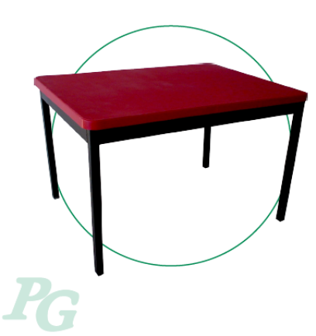
Artículo: Mesa preescolar polipropileno altura especial
Descripción: Mesa preescolar con altura de 75 cm con cubierta de polipropileno de 20 mm de espesor con múltiples nervaduras, estructura tubular de acero cuadrado de 1 pulgada en calibre 20, marco perimetral de tubo de ¾ x 1 1/4 y orejas para sujetar la cubierta a la estructura. Acabado con pintura electrostática micro pulverizada color negro semibrillante en toda la estructura.

Cubierta de 60x80 cm, altura 75 cm precio unitario: $ 888.79 más IVA

Tiempo de entrega: 10 a 15 días

Condiciones: Se requiere anticipo como confirmación del pedido y el resto para entregar el material, LAB Guadalajara.

Vigencia de la cotización: 30 días

En espera de tener la oportunidad de poder servirle, nos despedimos cordialmente quedando a sus órdenes para cualquier información adicional.

Atentamente:

Ana A. Guillén
Ventas

